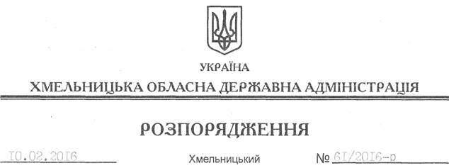

Про відбір громадян України на військову службу за контрактом та службу у військовому резерві у Збройних Силах України на 2016 рік

На підставі статей 6, 27, 39 Закону України “Про місцеві державні адміністрації”, Закону України “Про військовий обов’язок і військову службу”, Положення про проходження громадянами України служби у військовому резерві Збройних Сил України, затвердженого Указом Президента України від 29 жовтня 2012 року № 618/2012, Обласної програми військово-патріотичного виховання, підготовки молоді до військової служби, рекламування та пропагування військової служби за контрактом у Збройних Силах України на 2013-2017 роки, затвердженої рішенням сесії обласної ради від 28 березня 2013 року № 35-15/2013:
1. Головам районних державних адміністрацій, рекомендувати міським (міст обласного значення) головам:
1.1. Активізувати роботу щодо надання всебічної допомоги районним (міським) військовим комісаріатам у виконанні заходів, пов’язаних із комплектуванням Збройних Сил України військовослужбовцями за контрактом та прийняттям військовозобов’язаних громадян на службу у військовому резерві.
1.2. Проводити у районах (містах) через засоби масової інформації широкомасштабну агітаційну та роз’яснювальну роботу, спрямовану на підняття в суспільстві престижності військової служби, підвищення мотивації військової служби за контрактом та служби у військовому резерві.
1.3. Ініціювати питання виділення транспортних засобів для організованого перевезення кандидатів для проходження військової служби за контрактом до навчальних центрів (загальновійськових полігонів) за рахунок коштів місцевих бюджетів.
2. Департаменту охорони здоров’я обласної державної адміністрації:
2.1. Визначити лікувальні заклади в районах і містах області для проходження медичного обстеження кандидатів на військову службу за контрактом та службу у військовому резерві.
2.2. Розглянути питання щодо безкоштовного отримання кандидатами на військову службу за контрактом:
сертифікатів про проходження профілактичного наркологічного огляду та перебування на психоневрологічному обліку;
у найкоротший термін результатів аналізів на ВІЛ, сифіліс, гепатитів “В” та “С”.
3. Управлінню інформаційної діяльності та комунікацій з громадськістю обласної державної адміністрації сприяти у роботі щодо висвітлення у засобах масової інформації відомостей про проходження військової служби за контрактом та служби у військовому резерві у Збройних Силах України.
4. Департаменту освіти і науки, управлінню молоді та спорту обласної державної адміністрації сприяти посадовим особам військових комісаріатів у проведенні рекламно-агітаційної роботи з питань військової служби за контрактом у Збройних Силах України серед учнівської та студентської молоді.
5. Пропонувати обласному центру зайнятості надавати допомогу військовим комісаріатам у розміщенні рекламно-агітаційних матеріалів у приміщеннях обласного та районних (міських) центрів зайнятості щодо проходження військової служби за контрактом та служби у військовому резерві, сприяти проведенню спільних заходів у рекламуванні вакансій військових професій.
6. Головному управлінню Національної поліції в області сприяти у вирішенні питання щодо отримання у найкоротші терміни та безкоштовно відповідної довідки за письмовим запитом військових комісаріатів області.
7. Визнати таким, що втратило чинність, розпорядження голови обласної державної адміністрації від 01.10.2014 № 389/2014-р “Про відбір громадян України на військову службу за контрактом та службу у військовому резерві у Збройних Силах України”.
8. Контроль за виконанням цього розпорядження покласти на заступника голови обласної державної адміністрації відповідно до розподілу обов’язків та військового комісара обласного військового комісаріату С. Присяжнюка.

Перший заступник
голови адміністрації В. Процюк

